ASVenezia, Avogaria di Comun, Balla d’Oro, reg, 162-I (1414-1437), pag. 228.

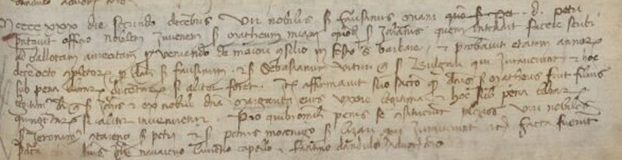

2.12.1430
MCCCCXXX die secondo decembris vir nobilis ser Faustinus Miani domini Petri presentavit officio nobilem juvenem ser Matheum Miani quondam ser Johanis quem intendit facere scribi ad ballotam aureatam pro veniendo de majori Consilio in festo Sanctae Barbarae, et probavit etatem annorum decemocto completorum per quemdam Faustinum et ser Sebastianum Vituri q. ser Bulgarum qui juraverunt et hoc sub pena librarum ducentarum si aliter foret. Item affirmavit suo sacro quod dictus Matheus fuit filius legittimus dicti q. ser Johanis et ex nobili domina Margarita eius uxore legittima et hoc sub pena librarum quingentarum si aliter inveniretur. Pro quibus omnibus penis se constituerunt plezios viri nobiles ser Jeronimus Contareno ser Petri et ser Petrus Mocenigo ser Lazari qui iuraverunt et facta fuerunt predicta coram dominis Johane Navacerio Laurenzio Capello et Fantino Dandolo advocatis comunis.

2.12.1430
Faustino Mianiq. Pietro presenta

MATTEO, anni 18, nato nel 1412
Madre è Margherita Vitturi
Giurano: Sebastiano Vitturi q. Bulgaro
Girolamo Contarini di Pietro
Pietro Mocenigo q. Lazzaro

